2023年，我们一起这样走过！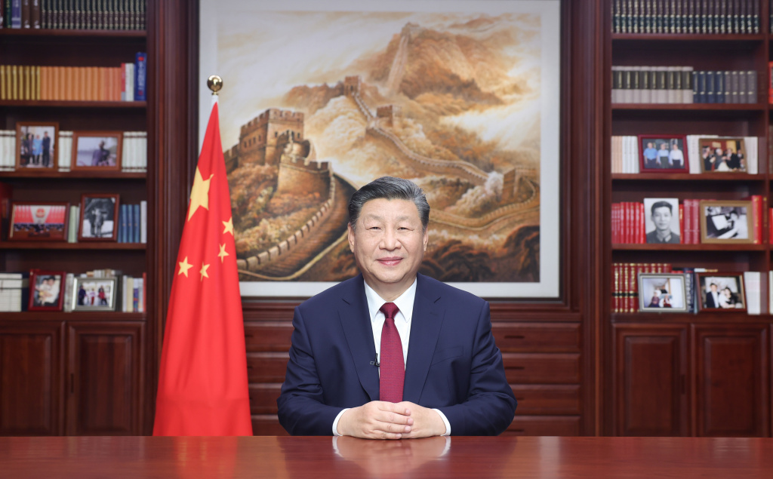
2023年岁末，习近平主席发表二〇二四年新年贺词。美好的祝愿穿过城市村庄、山川河流，传遍神州大地每一个角落。
贺词里，有“中国经济在风浪中强健了体魄、壮实了筋骨”，有“到处都是日新月异的创造”，有“活力满满、热气腾腾的中国”，有“我们的自信之基、力量之源”。
这是温暖人心的回望，亦是我们勇毅前行的动力。
这一年的步伐，我们走得很坚实
“疫情防控平稳转段，我国经济持续回升向好，高质量发展扎实推进。现代化产业体系更加健全，一批高端化、智能化、绿色化新型支柱产业快速崛起。”
在天津，不到10秒钟，一台笔记本电脑就从产线上送出。在湖南，陶瓷企业通过自动化生产线，生产效率提高50%，人均生产效益提升70%。俯瞰中华大地，现代化产业体系的宏阔布局正在铺展开来。
2023年，从南到北、由东到西，习近平总书记走遍各大区域，先后四次主持召开区域协调发展的座谈会，为各区域更好发挥比较优势，实现优势互补，增强区域发展的平衡性和协调性，指明方向。
一分部署，九分落实。
在雄安，已有来自京津冀三地的219家高新技术企业扎根，一张京津冀重点产业链发展图谱正在加紧绘制。
在长三角，全国首个跨省域国土空间规划落地，长三角地区2413平方公里区域内有了统一遵循。
在粤港澳大湾区，支持横琴、前海、河套等地区发展的一系列改革创新举措相继出台，推动粤港澳大湾区打造世界级创新平台和增长极。
2023年，粮食生产“二十连丰”，绿水青山成色更足，乡村振兴展现新气象。
安徽金寨大湾村突出地域特点，把老宅子改造成徽式民宿，发展乡村休闲旅游。
云南保山新寨村依托5G信号扩展，不仅让村里人把直播间从室内开到了山上，更通过数字化种植提升了咖啡豆的品质。
伴随着乡村特色产业蓬勃发展，一大批小而精、特而美的优势特色农业品牌相继创响。仅2023年前三季度，农村居民人均可支配收入已达15705元，实际增长7.3%。
在全球经济面临多重不确定性的背景下，中国经济增速在主要经济体中仍名列前茅。正如习近平主席在二〇二四年新年贺词中所言：“中国经济在风浪中强健了体魄、壮实了筋骨。”
这一年的步伐，我们走得很有力量
“C919大飞机实现商飞，国产大型邮轮完成试航，神舟家族太空接力，‘奋斗者’号极限深潜。国货潮牌广受欢迎，国产新手机一机难求，新能源汽车、锂电池、光伏产品给中国制造增添了新亮色。”
回眸2023年，习近平主席在二〇二四年新年贺词中列举的这些成绩，只是中国创新潮涌中的些许浪花。
经过久久为功的磨砺，中国的创新动力、发展活力勃发奔涌。
看地方，2023年，各地基于各自产业优势，加快培育发展新动能。
上海开始实施绿色低碳、元宇宙、智能终端产业三大“新赛道”产业行动方案。
广东聚焦高端制造业，建设形成多层次实验室体系，发布超分辨显微镜、氨燃料发动机等一系列国际领先的创新成果，并逐步实现规模化生产和应用。
看行业，2023年，一批新产业、新业态加速涌现。
从5G+海洋牧场到5G+海上钻井平台，随着我国沿海重点区域实现5G连续覆盖，一批智慧海洋新应用加速落地。
从封存到地下并实现驱油到转化成固态碳酸钙再利用，一个个二氧化碳变废为宝的创新技术正加速开启绿色低碳新赛道。
............
瞄准更多前沿领域布局，新支柱新赛道破浪向前。数据显示，目前，中国在新一代信息技术、高端装备、新材料、新能源等领域建成了45个国家先进制造业集群，主导产业总产值达20万亿元。科技创新这一“关键变量”，正在成为引领高质量发展的“最大增量”。
这一年的步伐，我们走得很见神采
2023年，神鸟升空，来自113个国家和地区的6500名大学生运动员通过成都大运会承梦翱翔；金桂飘香，杭州亚运会的画笔绘就了“亚洲一家 携手同行”的绝丽篇章。
回溯历史，两座城都承载过中国文学无数意象。行至今日，它们一同勾勒出中国体育2023年发展脉络。
体育为媒，以赛为介，中国之活力，世界亦可见。
8.26亿人次，这是2023年中秋国庆假期期间，中国国内旅游出游人数。
549.15亿元，这是2023年中国电影的总票房，也是自2020年以来中国电影年度票房首次重返500亿元高位。
观察中国，既要看“量”的扩张，更要看“质”的提升。
2023年7月，习近平总书记在四川考察时明确提出，“检验推动发展成效，要看高质量发展是否有新突破、人民生活品质是否有新提升”。
2023年，中国加快建设“一刻钟便民生活圈”，丰富百姓衣食住行；确定首批63个全国文化产业赋能乡村振兴试点名单……围绕满足人民日益增长的美好生活需要，物质文明和精神文明相协调的发展新篇章正加快书写。
河南、浙江、山东等多地推出促进夜经济发展的政策，郑州鼓励商家延时经营，深圳解锁“路边摊”，兰州允许并规范店家“外摆”……夜间消费的场景和时长进一步延伸，人们的消费激情也被进一步点燃。
2023年，中国旅游经济跑出复苏加速度。
“五一”特种兵式旅游火了淄博烧烤，端午松弛感旅行带火贵州“村超”。
眼下，在我国最北端的黑龙江漠河，大批游客的到来直接催热边陲小村北极村的旅游经济，部分民宿、宾馆的订单已经排到春节。
无数点滴奋斗汇聚成不断向前的力量。在二〇二四年新年贺词里，习近平主席为百姓充盈的生活点赞，称这些“诠释了人们对美好幸福的追求，也展现了一个活力满满、热气腾腾的中国”。
这一年的步伐，我们走得很显底气
2023年12月22日，第78届联合国大会协商一致通过决议，将春节（农历新年）确定为联合国假日。作为中华文化中最古老、最重要的传统节日，春节传承着和平、和睦、和谐等中华文明理念，也承载着家庭和睦、社会包容、人与自然和谐共生等全人类共同价值。
“中国是一个伟大的国度，传承着伟大的文明。”在二〇二四年新年贺词里，习近平主席对中华文明如数家珍，“在这片辽阔的土地上，大漠孤烟、江南细雨，总让人思接千载、心驰神往；黄河九曲、长江奔流，总让人心潮澎湃、豪情满怀。良渚、二里头的文明曙光，殷墟甲骨的文字传承，三星堆的文化瑰宝，国家版本馆的文脉赓续……”
泱泱华夏，何以中国？深沉的历史叩问化作新时代“郁郁乎文哉”的文化热潮。
胡同古刹中赏戏剧、看展览，首钢园等工业遗存变身文化、科创产业园……北京依托历史文化建筑打造出一批文旅体验新空间。
广东深圳的甘坑客家小镇，把非遗项目落地到主题酒店、文化餐厅。
河南洛阳龙门石窟，2023年推出《无上龙门》沉浸体验馆后几乎场场爆满。这部裸眼多维影片以洛阳历史文化长河为主线，让观众置身千年龙门之中，零距离体验中华文明的魅力。
............
试看今日之中国，优秀传统文化元素破壁出圈，人民群众的文化生活日益丰富，这就是文化自信最好的答卷。

